IT行业薪酬变化的研究
王熙¹
(大连理工大学 辽宁 大连 116621)¹
摘 要 互联网从当初的新兴产业逐步发展了近40年，现在已经成为大众生活中不可或缺的一部分。软件产品满足了人们的精神文化需要，也减少了远程沟通的成本。行业的发展带来的是相关工作人员的薪水变化，更深的映射到价值变化。通过对IT行业薪酬变化的研究，可以对行业的当下发展确实得到更深的认识，并掌握互联网行业目前的人才需求趋势，有利于相关人才的培养更具有针对性。通过对薪酬数据获取、可视化以及深度挖掘，得出职位等级、岗位和薪水之间的关系。其中职位等级越高，薪水增幅越大，所以对高水平人才的需求更大。而技术岗位的薪资水平最高，运营岗位最低，因此当下技术岗位的人才需求最大。通过对近三年校招数据进行挖掘，对当下互联网行业人才需求进行分析与总结。
关键词： IT行业；薪酬变化；数据可视化；数据挖掘；人才需求

- 引言
自1984年柳传志等人成立了新技术发展公司以来，已经过去了近40年。在此期间，中国的IT行业陆续经历了主机时代、互联网时代、移动互联时代以及全互联时代。计算机性能的不断提升为开发人员提供了更加快速高效的工作环境。计算机行业的日益发展和人民日益增长的精神文化水平的需要，带来的更多的职业种类和职业机会，行业薪酬也随之不断变化。杨淇^{[4]}曾从地理位置、企业规模方面入手对IT薪资水平进行分析，而陈光珍^{[5]}等人则从企业的角度入手，通过薪资水平和人才流失程度对薪酬管理方案进行分析和建议。而本文将从近三年招聘网站通过大数据分析得到的一线互联网大厂（腾讯、阿里等）薪资数据^{[1]}入手，分析并挖掘行业薪酬的变化趋势。
- 薪酬数据分析方法及结果
本文使用了招聘网站以及网络上公开发布的互联网一线大厂薪资数据，从职位等级、岗位和校招薪资入手，对近几年互联网薪资数据的变化进行分析和挖掘。
  - 职位等级
在一线互联网大厂中，工作能力的差距和工作经验在企业人才考评上得以展现，因此对于不同职级心水也有所不同。本文以2020年的腾讯的职级薪资数据^{[1]}为例（见表1），并对不同等级的平均薪资水平进行了相关探索（见图1）。
表 1 2020年的腾讯的职级薪资数据
岗位 | 5级(万/年) | 6级(万/年) | 7级(万/年) | 8级(万/年) | 9级(万/年) | 10级(万/年) | 11级(万/年)
技术 | 27 | 29 | 30 | 45 | 57 | 85 | 124
产品 | 25 | 26 | 27 | 32 | 40 | 60 | 92
运营 | 23 | 24 | 25.5 | 27 | 32 | 51 | 78
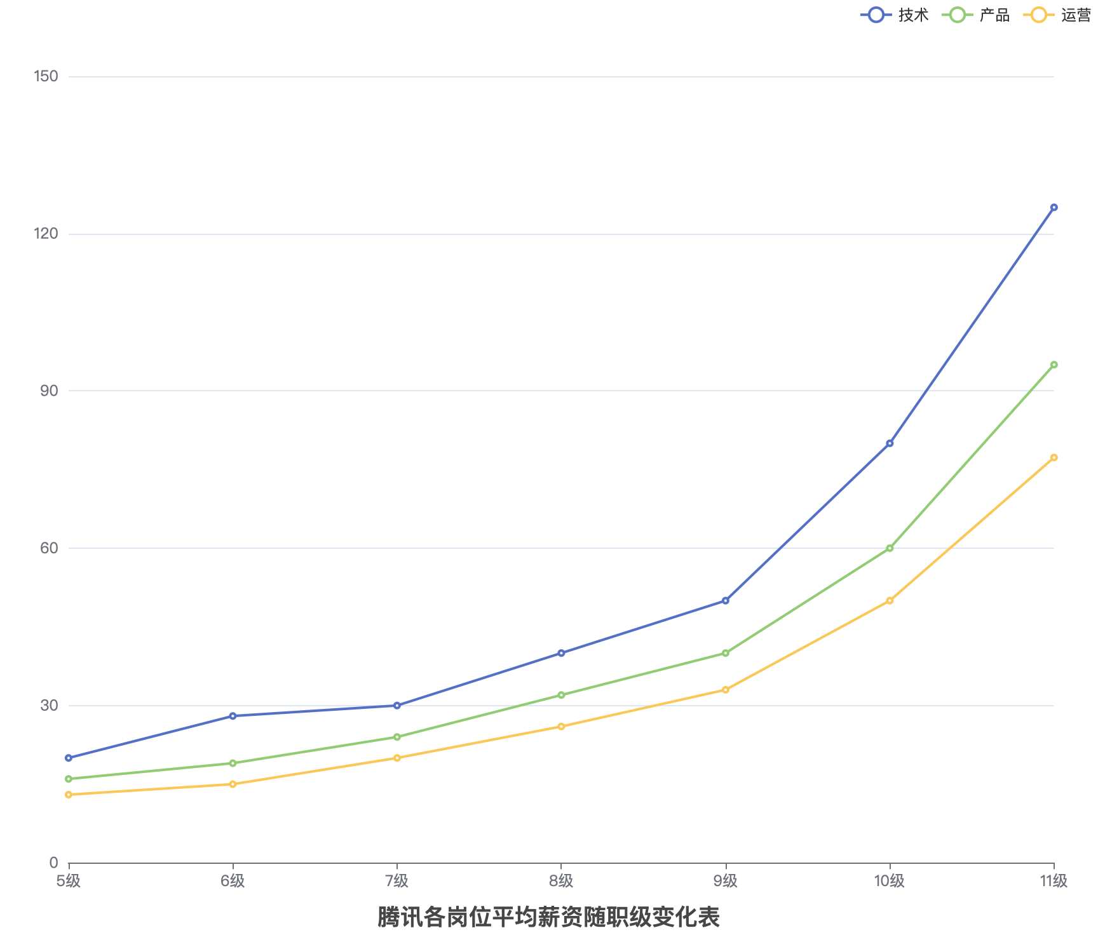
图1 腾讯各岗位平均薪资随职级变化表
如图所示，随着职位等级的提高，技术要求随之提高，人才也更为稀缺，因此平均薪资会有大幅度的提升，同时不同岗位的薪资差距也会逐渐拉大，可见技术岗位的高级人才虽然培养成本高，但需求要远大于其余岗位，薪资水平也远高于其余岗位。互联网行业将逐步走向减少人才需求量，追求高精尖人才的趋势。
  - 岗位因素
在本文中，我们将从技术、产品和运营三种岗位入手进行薪资分析。同样从图1入手，腾讯技术岗位的薪资要高于产品岗位，最后是运营岗位。而2020年阿里巴巴的薪资数据（见表2）也体现了相同的趋势（见图2）。
表 2 2020年阿里的职级薪资数据
岗位 | P5（万/年） | P6（万/年） | P7（万/年） | P8（万/年）
技术 | 30 | 39 | 73 | 125
产品 | 23 | 32 | 58 | 95
运营 | 20 | 27 | 50 | 83

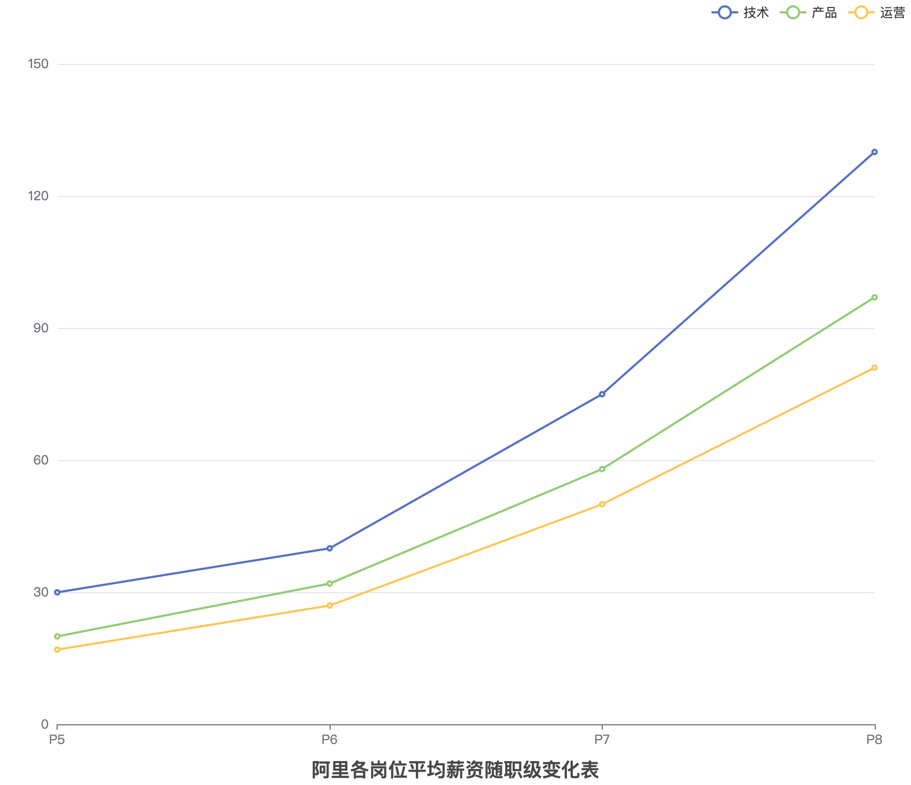
图2 阿里各岗位平均薪资随职级变化
可见在当今IT行业的众多岗位中，技术岗位的薪资总体高于其他岗位，而运营岗位薪酬较低。薪资和岗位密切相关，意味着人才需求也和公司的主体业务以及技术难度息息相关。
  - 校招薪资变化
在互联网行业发展的这近40年间，员工薪资也随其发展程度不断变化。2008-2018年软件从业人员人数、总薪资及平均薪资^{[6]}见表3。
表 3 2008-2019年软件从业人员薪资数据
时间 | 总薪资（万元） | 从业人员人数（人） | 平均薪资（万元）
2008 | 10029460 | 1545028 | 6.5
2009 | 14198259 | 2131888 | 6.7
2010 | 20863262 | 2724556 | 7.7
2011 | 28523736 | 3439261 | 8.3
2012 | 37492846 | 4184030 | 9.0
2013 | 47060921 | 4702392 | 10.0
2014 | 57531358 | 5457806 | 10.5
2015 | 59396494 | 5742713 | 10.3
2016 | 69158814 | 5858212 | 11.8
2017 | 84011570 | 6175562 | 13.6
2018 | 94779838 | 6445258 | 14.7

如上表所示，2008-2018年的软件总薪资、从业人员都呈现逐渐上涨趋势，而平均薪资也一直处于增长态势，互联网行业的蓬勃发展导致了大量人才涌入。但IT行业目前处于人才过剩的形势，因此通过薪水水平变化可以更好地把握当下人才的需求变化。
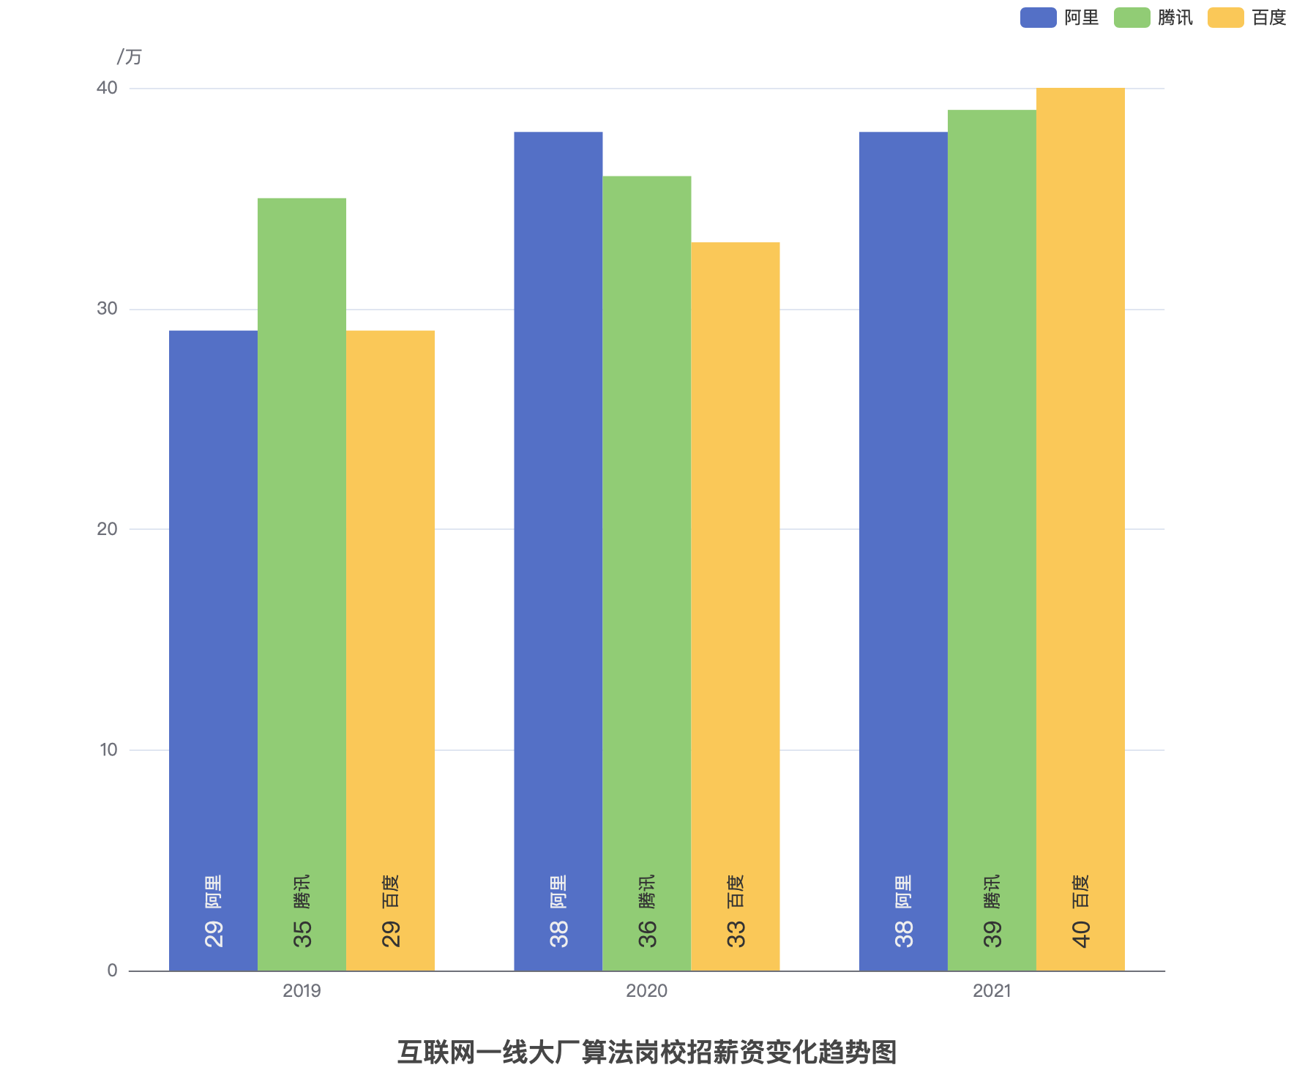
以近三年的以阿里、腾讯、百度为例，对近三年互联网一线大厂校招年薪在算法岗位上的变化趋势进行分析（见图3）。
图3 互联网一线大厂算法岗校招薪资变化趋势图
如图所示，近三年，算法岗的薪资水平总体呈现平缓上升趋势，且各公司之间薪水总体差距不大。高薪水和近三年薪水水平的上升趋势意味着对IT人才的需求程度依然较高，在当今社会互联网行业仍是不可或缺的一部分。
- 结论
通过对近三年一线互联网大厂的相关薪资数据进行分析，本文得出以下结论：
- 薪资水平随着职位等级而提升，提升幅度也随之增大，在IT行业中高水平人才仍然稀缺，薪水水平因此更高。
- 不同岗位的工作需求和技术难度不同，薪资水平不同，其中技术岗位薪资水平最高，其次为产品岗位，运营岗位最低，但各岗位缺一不可，都有较大的高水平人才需要。而随着职位等级的提高，岗位间的薪资水平差距也逐步拉大，技术岗位的高水平人才需求量要远大于其余两个岗位。
- 不同于之前互联网行业不断上升期时的薪水爆炸式增长，近几年互联网薪资水平整体波动幅度不大，但也在平缓上升，对人才需求量在逐步降低，但对高水平人才需求逐步提升。
  - IT行业人才需求分析
通过以上结论，可以发现互联网行业已经渡过了爆发式发展的阶段，将逐步步入平稳发展，在这一期间，低水平的相关互联网从业者将难以继续拿到高薪，而高水平且经验丰富的人员的薪资水平将继续稳步上涨，由此体现了互联网行业对人才需求的逐步转变。
  - IT行业未来薪水变化
互联网行业逐步步入稳步发展阶段，因此薪资水平也将逐步趋于稳定。但互联网行业在人民精神生活中的重要性意味着在社会经济发展稳步前进的同时，本行业也将持续性的处于行业中相对高薪的位置，因此IT行业未来的薪水变化趋势将总体保持不变。

参考文献

- 知乎专栏. 2019年互联网薪资汇总[DB/OL].[2021-01-12]. https://zhuanlan.zhihu.com/p/105631164
- 搜狐网. 2020互联网大厂职级对应薪资 [DB/OL]. [2021-01-12]. https://www.sohu.com/a/443906853_747469
- 知乎专栏. 互联网大厂各职级薪资对应关系[DB/OL].[2020-05-16]. https://zhuanlan.zhihu.com/p/110443296
- 杨淇. 2016年互联网行业用工薪酬报告[J]. 职业, 2017, 000(001):47-48.
- 陈光珍, 杨伯元. 我国IT企业研发人员的薪酬现状及问题研究[J]. 集团经济研究, 2007(11Z):187-188
- 国研网. 信息产业数据库[DB/OL].[2001-2018]http://data.drcnet.com.cn/dataTable?id=72&structureId=617

